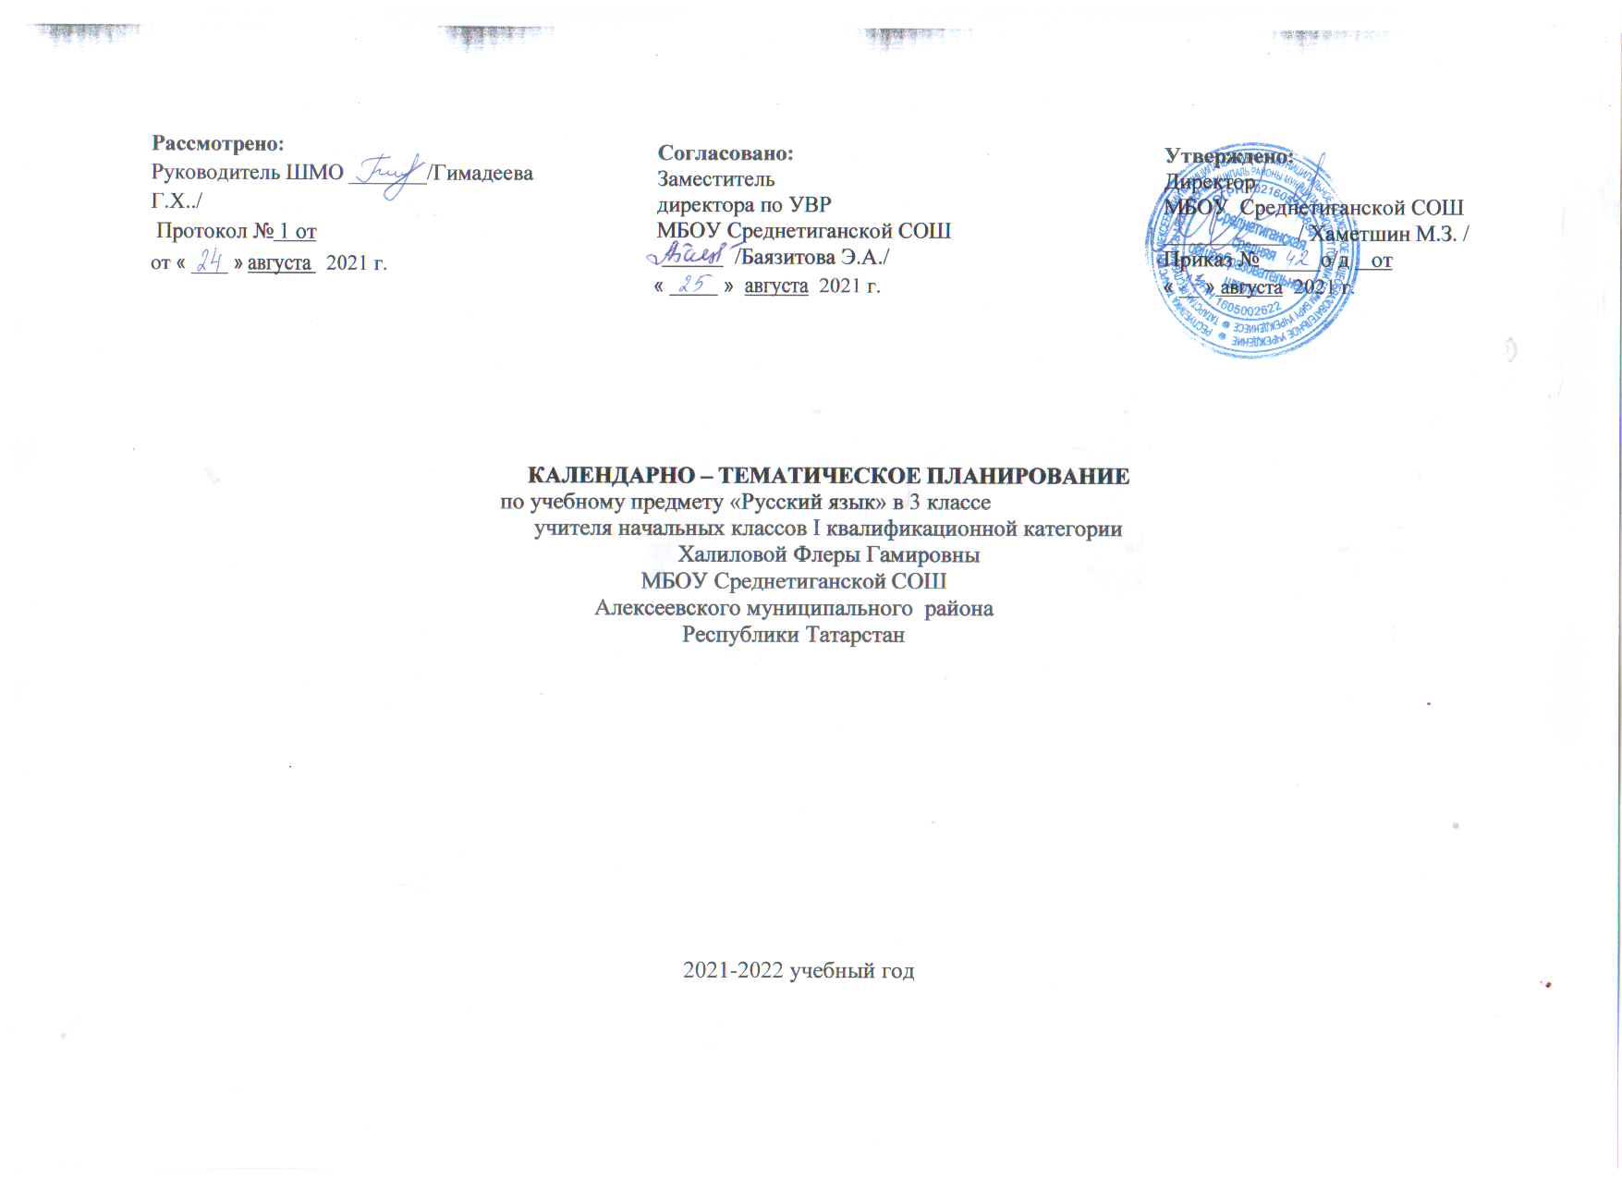

ПОЯСНИТЕЛЬНАЯ ЗАПИСКА

Данная рабочая программа разработана на основе:
Федеральный государственный образовательный стандарт начального общего образования;
-Учебного плана МБОУ Среднетиганской СОШ Алексеевского МР РТ на 2021-2022 учебный год;
-Основной образовательной программы начального общего образования МБОУ Среднетиганская СОШ Алексеевского МР РТ;
-Примерной программы по учебным предметам. Начальная школа. В 2ч.,

Календарно - тематическое планирование учебного предмета.
Календарно-тематическое планирование разработано в соответствии с рабочей программой учебного предмета «Русский язык» 3 класс на
основании учебного плана на 2021-2022 учебный год. Разработано с учѐтом рабочей программы воспитания. На изучение предмета отводится 4 часа в неделю. В год 136 часов.
Для освоения рабочей программы учебного предмета в 3 классе используется учебник из УМК «Перспектива» под редакцией Л.Ф. Климановой, С.Г. Макеевой «Русский язык 3 класс», М.-Просвещение

№  п/п | Дата проведения  урока |  | Фактическая дата проведения урока | Тема урока
Раздел:
«РЕЧЕВОЕ ОБЩЕНИЕ.
ПОВТОРЯЕМ — УЗНАЕМ НОВОЕ»

1 |  |  |  | Знакомство с учебником. Собеседники.
2 |  |  |  | Речевое общение. Собеседники. Диалог. (продолжение)
3 |  |  |  | Спор. Диалог.
4 |  |  |  | Понятие культуры речи.
5 |  |  |  | Нормы культуры речи.
6 |  |  |  | Работа с нормами культуры речи.
7 |  |  |  | Текст. (7ч)  Общее представление о тексте и его особенностях.
8 |  |  |  | Тема текста. Главная мысль текста.
9 |  |  |  | Текст.  Виды текстов. План текста
10 |  |  |  | Входная контрольная работа.
11 |  |  |  | Закрепление изученного материала.
12 |  |  |  | Язык главный помощник в общении.
13 |  |  |  | Звуки и буквы. Повторение
14 |  |  |  | Деление слов на слоги. Повторение.
15 |  |  |  | Ударение. Слог..
16 |  |  |  | Девять правил орфографии
17 |  |  |  | Собственные имена.
18 |  |  |  | Безударные гласные в корне слова.
19 |  |  |  | Безударные гласные в корне слова.
20 |  |  |  | Парные по звонкости-глухости согласные.
21 |  |  |  | Непроизносимые согласные.
22 |  |  |  | Разделительный твёрдый и мягкий знаки.
23 |  |  |  | Удвоенные согласные
24 |  |  |  | Правописание буквосочетаний жи-ши, ча-ща, чу-щу,
25 |  |  |  | Буквосочетания чк, чн, щн.
26 |  |  |  | Работа с изученными орфограммами.
27 |  |  |  | Правила переноса слов.
28 |  |  |  | Проверочная работа по теме «Девять правил орфографии». Тест.
36  29 |  |  |  | Работа над ошибками.  Слово и его значение (20)
30 |  |  |  | Административная контрольная работа за 1 четверть
31 |  |  |  | Что рассказало слово Язык жестов.
32 |  |  |  | Звукопись, звуковые повторы.
33 |  |  |  | Как устроено слово?
34 |  |  |  | Мотивирование названия слов.
35 |  |  |  | Синонимы.
36 |  |  |  | Употребление синонимов в тексте.
37 |  |  |  | Антонимы.
38 |  |  |  | Омонимы.
39 |  |  |  | Многозначные слова.
40 |  |  |  | Слово и его значение.Местоимения – слова заместители.
41 |  |  |  | Проверка знаний учащихся
42 |  |  |  | Работа над ошибками. Словосочетание
43 |  |  |  | Словосочетание
44 |  |  |  | Предложение
45 |  |  |  | Главные члены предложения
46 |  |  |  | Закрепление. Главные члены предложения. Словарный диктант.
47 |  |  |  | Предложения с однородными членами
48 |  |  |  | Проверочная работа по теме «Слово и его значение». Контрольное списывание.
49 |  |  |  | Работа над ошибками.Состав слова.
50 |  |  |  | Повторение значимых частей слова.Основа слова.
51 |  |  |  | Корень слова.
52 |  |  |  | Однокоренные слова.
53 |  |  |  | Корни в сложных словах.
54 |  |  |  | Изложение.
55 |  |  |  | Состав слова. Работа над ошибками
56 |  |  |  | Приставка.
57 |  |  |  | Приставка. Предлог.
58 |  |  |  | Состав слова (продолжение)  Суффикс.
59 |  |  |  | Состав слова (продолжение)  Уменьшительно-ласкательные суффиксы. Окончание
60 |  |  |  | Административная контрольная работа за 2 четверть
61 |  |  |  | Работа над ошибками.Суффикс и окончание.
62 |  |  |  | Как образуются слова
63 |  |  |  | Части речи. Принципы выделения частей речи.
64 |  |  |  | Части речи ( общее значение и вопросы как средство выделения частей речи)
65 |  |  |  | Принципы выделения частей речи. «Проверь себя»
66 |  |  |  | Слова разных частей речи в стихотворных и прозаических произведениях.
67 |  |  |  | Имя существительное как часть речи. Повторяем, что знаем
68 |  |  |  | Имена существительные одушевлённые и неодушевлённые.
69 |  |  |  | Число имен существительных
70 |  |  |  | Обучающее изложение «Воробей"
71 |  |  |  | Работа над ошибками. Работа с разделом «Проверь себя»
72 |  |  |  | Род имен существительных
73 |  |  |  | Род имен существительных (продолжение)
74 |  |  |  | Мягкий знак (ь) после шипящих в конце имен существительных.
75 |  |  |  | Упражнения в употреблении мягкого знака в именах существительных.
76 |  |  |  | Проверочная работа по теме «Род и число имен существительных» Диктант
77 |  |  |  | Этимология названия падежей.  Алгоритм определения падежа имени существительного
78 |  |  |  | Изменение имен существительных по падежам (склонение).  Именительный падеж.
79 |  |  |  | Родительный падеж
80 |  |  |  | Дательный падеж
81 |  |  |  | Винительный падеж
82 |  |  |  | Творительный падеж.
83 |  |  |  | Предложный падеж.
84 |  |  |  | Закрепление темы: Изменение имен существительных по падежам (склонение).
85 |  |  |  | Как разобрать имя существительное
86 |  |  |  | Как разобрать имя существительное
87 |  |  |  | Контрольный диктант с грамматическим заданием по теме «Имя существительное»
88 |  |  |  | Работа над ошибками. Что такое местоимение
89 |  |  |  | Что такое местоимение. Личные местоимения
90 |  |  |  | Роль местоимения в предложении.
91 |  |  |  | Глагол как часть речи
92 |  |  |  | Значение и грамматические свойства глагола.
93 |  |  |  | Изменение глаголов по временам
94 |  |  |  | Глаголы настоящего времени.
95 |  |  |  | Глаголы прошедшего времени.
96 |  |  |  | Глаголы будущего времени.
97 |  |  |  | Неопределенная форма глагола
98 |  |  |  | Орфограмма «Мягкий знак после шипящих в конце глаголов в неопределённой форме»
99 |  |  |  | АКР за 3 четверть
100 |  |  |  | Изменение глаголов по числам
101 |  |  |  | Связь в числе подлежащего и сказуемого.
102 |  |  |  | Изменение по родам глаголов прошедшего времени
103 |  |  |  | Изменение по родам глаголов прошедшего времени
104 |  |  |  | Определение рода у глаголов в прошедшем времени.
105 |  |  |  | НЕ с глаголами
106 |  |  |  | Орфограмма «Правописание частицы не с глаголами».
107, |  |  |  | Разбор глагола как части речи
108 |  |  |  | Контрольный диктант с грамматическим заданием по теме: «Глагол»
109 |  |  |  | Работа над ошибками.
110 |  |  |  | Имя прилагательное как часть речи  Общее значение прилагательных.
111 |  |  |  | Роль имени прилагательного в тексте.
112 |  |  |  | Развитие речи. Составление рассказа на заданную тему.
113 |  |  |  | Изменение имен прилагательных по родам
114 |  |  |  | Определение рода имён прилагательных.
115 |  |  |  | Изменение имён прилагательных по числам
116 |  |  |  | Изменение имён прилагательных по и падежам
117 |  |  |  | Правописание окончаний имён прилагательных.
118 |  |  |  | Алгоритм определения рода, числа и падежа имени прилагательного.
119 |  |  |  | Порядок разбора имени прилагательного как части речи.
120 |  |  |  | Разбор имени прилагательного как части речи.
121 |  |  |  | Разбор имени существительного, глагола и имени прилагательного как части речи.
122 |  |  |  | Слово. Предложение. Текст.
123 |  |  |  | Слово. Предложение. Текст.
124 |  |  |  | Повторение по теме «Словосочетание. Предложение»
125 |  |  |  | Повторение по теме «Состав слова»
126 |  |  |  | Звуко - буквенный анализ слов.
127 |  |  |  | Итоговый контрольный диктант за год
128 |  |  |  | Работа над ошибками. Повторение изученных орфограмм. Типы орфограмм.
129 |  |  |  | Морфологический разбор имени прилагательного, существительного
130 |  |  |  | Морфологический разбор глагола.
131 |  |  |  | Повторение по теме «Имя прилагательное», «Местоимение».
132 |  |  |  | Развитие речи. Сочинение-описание. «Моё любимое животное»
133 |  |  |  | Разбор слова как части речи.
134 |  |  |  | Разбор слова как части речи.
135 |  |  |  | Конкурс «Грамотей».
136 |  |  |  | Обобщающий урок. Рекомендации на лето

